Magenkarzinom

Medizinische Leitlinie
Tumorzentrum Oberösterreich

Leitlinie erstellt von: | OA Dr. Jörn Decker (RO); OA Dr. Helwig Wundsam (OKL)
Leitlinie geprüft von: | Prim. Dr. Peter Panholzer (SK); OA Dr. Maria Hinterdobler (SD); OA Dr. Mathias Bimminger (PEK); OA Dr. Josef König (OKL); OA Dr. Maria Reichenbach (PEK); Prim. Doz. Dr. Claus Kölblinger (RI); Prim. Univ. Prof. Dr. Matthias Biebl (OKL); Prim. Dr. Gernot Böhm (OKL); OA Dr. Clemens Venhoda (OKL); OA Dr. Michael Girschikofsky (OKL); OA Priv. Doz. Dr. Georg Spaun (OKL); Prim. Univ. Prof. Dr. Hans Geinitz (OKL); Prim. Univ. Prof. Dr. Farid Moinfar (OKL); OA Dr. David Fuchs (OKL); OA Dr. Sonja Pedevilla (SK); OA Dr. Wolfgang Zaglmair (OKL); OA Dr. Franz Romeder (OKL); OA Dr. Ulrich Popper (OKL); OA Dr. Klemens Rohregger (OKL); PD Dr. Holger Rumpold (OKL); OA Dr. Alexander Lindorfer (OKL); OA Dr. Andreas Tschoner (OKL); Prim. Univ. Prof. Dr. Andreas Petzer (OKL); Prim. Dr. Ernst Rechberger (RI); OA Dr. Manfred Kalteis (OKL), OA Dr. Bernhard Aschacher (OKL); OA Dr. Jürgen Huber (OKL); OA Dr. Thomas Bauer (OKL); OA Dr. Bernhard Doleschal (OKL); Prim. Dr. Peter Panholzer (SK); OA Dr. Vedat Alibegovic (OKL)
Fachliche Freigabe: | OA Dr. Jörn Decker  Revision: 12.04.2022

Diese Leitlinie ist eine Grundlage für die Diagnostik und Therapie innerhalb des Tumorzentrums Oberösterreich und erhebt nicht den Anspruch auf Vollständigkeit.
Darüberhinaus von den jeweiligen Fachgesellschaften festgelegte Qualitätsstandards sind dem Stand der Wissenschaft entsprechend einzubeziehen.
Inhaltsverzeichnis

1 Allgemeines 3
2 Diagnostik und Scoring 3
2.1 Diagnostik 3
2.2 Staging / weiteres diagnostisches Work Up 3
2.3 Checkliste Staging Magenkarzinom 5
3 Behandlungsplan 6
3.1 Magenfrühkarzinom Stadium IA(T1a) 6
3.2 Stadium IA(T1b) 6
3.3 Stadium IB-III 7
3.4 Therapiealgorithmus primär kurative Intention 8
3.5 Postoperatives Vorgehen 8
3.6 Palliative Chemotherapie 9
3.7 Therapiealgorithus palliative Situation 10
4 Besondere klinische Situationen 11
5 Verlaufskontrolle und Nachsorge 11
6 Dokumentation und Qualitätsparameter 12
7 Literatur/Quellenangaben 12
Anhang: Chemotherapieprotokolle 14
Anhang: Studienblatt 16
Anhang: Wirtschaftliche Analyse (optional) 16

1 Allgemeines
---

2 Diagnostik und Scoring

2.1 Diagnostik
Die Primärdiagnostik beim Magenkarzinom sowie Karzinom am gastrooesophagealen Übergang wird mittels Endoskopie mit Biopsie durchgeführt. Ergänzend ist bei Tumorverdacht im Magen eine Helicobacterdiagnostik durchzuführen.

Staging / weiteres diagnostisches Work Up
Bildgebung
Obligat:
- Kontrastmittel-CT des Thorax, Abdomens und Becken
- Endosonographie des oberen Gastrointestinaltraktes bei kurativem Therapieansatz
- Bei AEG Karzinomen: endoskopische Einteilung nach Siewert
Optional:
- MRT der Leber bei unklarem CT-Befund
- FDG-PET-CT bei diagnostischen Unklarheiten betreffend Systemisierung (bei diffusem Typ nur bedingte Aussagekraft PET)

Labor
- Routinelabor inklusive Ernährungsstatus
- Tumormarker CEA, CA 19-9, CA72-4

UICC-TNM Klassifikation (8. Auflage)
Klassifikation | Tumor
T  T1  T1a  T1b  T2  T3  T4a  T4b | Primärtumor  Oberflächlich infiltrierender Tumor  Tumor infiltriert Lamina propria oder Muscularis Mucosae  Tumor infiltriert Submucosa  Tumor infiltriert Muscularis propria  Tumor infiltriert Subserosa ohne Invasion des viszeralen Peritoneums  Tumor perforiert Subserosa (viszerales Peritoneum)  Tumor infiltriert benachbarte Strukturen
N  N0  N1  N2  N3a  N3b | Regionale Lymphknoten  Keine regionalen Lymphknotenmetastasen  Metastase in 1 – 2 Lymphknoten  Metastasen in 3 – 6 Lymphnoten  Metastasen in 7 – 15 Lymphknoten  Metastasen in 16 oder mehr Lymphknoten
M  M0  M1 | Fernmetastasen  Keine Fernmetastasen  Fernmetastasen oder positive peritoneale Zytologie

Klassifikation der Tumorstadien
UICC Stadium | Primärtumor | Lymphknoten | Fernmetastasen
0 | Tis | N0 | M0
IA | T1a  T1b | N0  N0 | M0  M0
IB | T2  T1 | N0  N1 | M0  M0
IIA | T3  T2  T1 | N0  N1  N2 | M0  M0  M0
IIB | T4a  T3  T2  T1 | N0  N1  N2  N3 | M0  M0  M0  M0
IIIA | T4a  T3  T2 | N1  N2  N3 | M0  M0  M0
IIIB | T4b  T4a  T3 | N0/1  N2  N3 | M0  M0  M0
IIIC | T4b  T4a | N2/3  N3 | M0  M0
IV | jedes T | jedes N | M1

Pathologie:
- Bestimmung Her2-neu Status (Immunhistochemie und Insitu Hybridisierung sowohl im kurativen als auch palliativen Therapieansatz)
- EBV in situ Hybridisierung palliative Situation (Path. Institut Ordensklinikum Barmherzige Schwestern)
- Mikrosatellitenstatus
- PDL1 – CPS Score
- Auf spezielle Anforderung: Identifikation individueller Behandlungstargets (NTREK, NGS)

The Cancer Genom Atlas (TCGA) Classification:
Einteilung in vier Subtypen nach Genom, Transkriptom, Epigenom und Proteom
- chromosomal instabil – CIN
- Epstein-Barr-Virus-assoziiert – EBV
- Mikrosatelliten-instabil – MSI
- genomisch stabil – GS

Nach klinischer Notwendigkeit und Möglichkeit
- Internistische Begutachtung bezüglich OP-Tauglichkeit
- Echokardiographie vor geplanter cardiotoxischer Chemotherapie
- Eventuell geriatrisches Assessment bei Patienten über 70 Jahre (nach lokalem Standard)
- Ernährungsstatus/Ernährungsberatung, Diätberatung bei > 5% Gewichtsverlust
- Psychoonkologische Betreuung anbieten

- diagnostische Laparoskopie bei diffusem Typ oder bei unklarem peritonealen Status
- Biopsie und histologische Sicherung von Metastasen bei unklarem Verteilungsmuster bzw. zum Ausschluss eines Sekundärmalignoms

Checkliste Staging Magenkarzinom
Maßnahme | Bemerkung
ECOG
Labor ( inkl. Tumormarker, Eisenstatus)
Endoskopie mit Histo und Helicobacterdiagnostik
Her2neu Status
EBV-Insitu Hybridisierung
PDL1/CPS Score
Mikrosatellitenstatus
Targetidentifikation (NTREK, … ) | Nach Ausschöpfen der Standardtherapie
DPD-Mutationsanalyse | Vor 5-FU hältiger Chemotherapie
Laparoskopie | Bei Unklarheit bez. V.a. Peritonealkarzinose
Diätberatung | bei Bedarf
Echokardiografie | Vor kardiotoxischer Systemtherapie (Anthrazyklin, Her2-Blockade)
Psychoonkolog Vorstellung | Bei Patientenwunsch
Geriatrische Vorstellung | Fakultativ bei Alter > 70 Jahre
Klinisches TNM Staging
Tumorboardanforderung

 
 
 
 
 
 
 

Behandlungsplan

3.1 Magenfrühkarzinom Stadium IA(T1a)
Nach Abschluss des Stagings und Vorstellung des Patienten im Tumorboard ist beim Magenkarzinom und Karzinom des gastrooesophagealen Überganges im Frühstadium die lokale Tumorexstirpation mittels endoskopischer Resektion (endoskopische Submukosadissektion oder in 2. Wahl endoskopischen Mukosaresektion) die Methode der Wahl.
Indikationskriterien (Onkopedia 12/2018, S3-Leitlinie 01/2019) für die endoskopische Therapie:
- Läsionen einer Größe von <2 cm in erhabenen Typen
- Läsionen einer Größe von <1 cm in flachen Typen
- Histologischer Differenzierungsgrad gut oder mäßig (G1/G2)
- Keine makroskopische Ulzeration
- Invasion begrenzt auf die Mukosa
- Kein Residualtumor nach endoskopischer Resektion
Zur Resektion soll die ESD eingesetzt werden. Liegt mehr als ein erweitertes Kriterium vor, soll eine onkologisch-chirurgische Nachresektion erfolgen.
Die erweiterten Kriterien (Onkopedia 12/2018, S3-Leitlinie 01/2019) sind wie folgt definiert:
- differenziertes Mukosakarzinom (G1/2) ohne Ulceration und Größe >2cm
- Differenziertes Mukosakarzinom mit Ulceration und Größe <3cm
- Gut differenzierte Karzinome mit Submukosainvasion <500μm und Größe <3cm
- Undifferenziertes Mukosakarzinom <2cm Durchmesser (sofern bioptisch kein Nachweis von Tumorzellen im Abstand ≤1cm besteht)
Für alle gilt als Bedingung L0 und V0.

3.2 Stadium IA(T1b)
Bei Magenkarzinomen im Stadium IA mit Infiltration der Submucosa liegt das Risiko von Lymphknotenmetastasen bei 25-28%. Therapie der Wahl im Stadium T1b ist die limitierte chirurgische Resektion mit Dissektion der perigastrischen Lymphknoten und lokaler N2 Lymphknoten. Bei gut differenzierten Karzinomen mit Submucosainvasion <500μm und Größe <3cm ist eine ESD als Therapieoption gegeben (siehe unten)

Leitlinienkriterien und erweiterte Kriterien für Magenfrühkarzinome (S3-LL 08/2019)
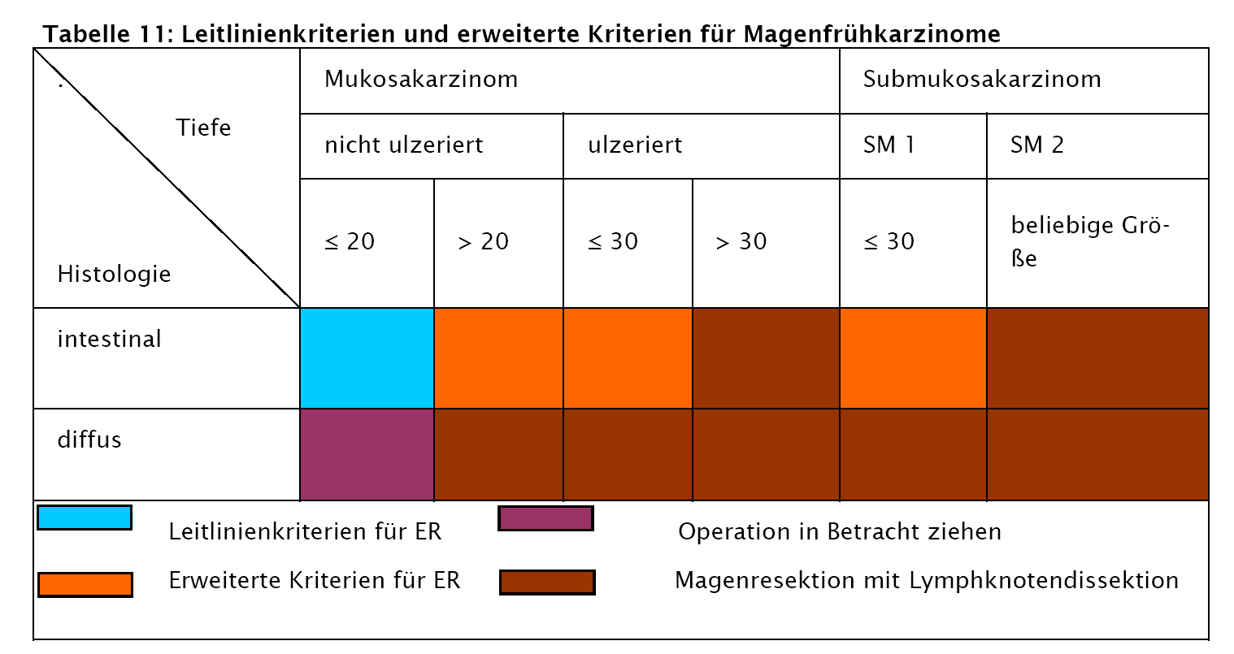
Der Wert einer perioperativen oder einer adjuvanten Chemotherapie ist für Patienten im Stadium IA (T1b) nicht belegt.

3.3 Stadium IB-III
Bei diffusem Typ bzw. bei Verdacht auf Peritonealkarzinose ist vor Einleitung einer perioperativen Chemotherapie eine diagnostische Laparoskopie durchzuführen. Bei lokalisierter Karzinose - Peritonealkarzinoseindex bis 9 – und Ausschluss weiterer Organmanifestationen soll eine zytoreduktive chirurgische Therapie + HIPEC erwogen werden.

Standardbehandlung bei Adenokarzinomen im Stadium IB-IIIC ohne Fernmetastasierung ist ein perioperatives Therapiekonzept unter Einschluss von neoadjuvanter und adjuvanter Polychemotherapie. Aus den Daten der FLOT-4 Studie (Flot vs. ECF/X) ergibt sich nicht nur eine höhere histopathologische Ansprechrate (15,6 % vs. 5,8%) und eine verbesserte progressionsfreie Überlebenszeit (HR 0,75 medianes Überleben 12 Mo), sondern auch ein verlängertes Gesamtüberleben (HR 0,78). Dieser Vorteil wurde in allen Subgruppen (prox. oder dist. Lokalisation, Subtyp nach Lauren, TN-Stadium, Alter) gezeigt. Die postoperative Morbidität und Letalität war in beiden Armen vergleichbar. FLOT 4x prä- und 4x postoperativ (jeweils 2 Monate) ist als Standard in der perioperativen Chemotherapie zu sehen.
Bei ECOG > 1 oder biologischem Alter > 75 wird empfohlen auf 5-FU/Platin ohne Docetaxel zurück zu greifen (z.B. mod. FOLFOX oder FLO).
Hinsichtlich der Erweiterung einer neoadjuvanten Chemotherapie durch Checkpointinhibitoren/Her2neu-Blockade (Dante Trial/Petraca) ist eine individualisierte TB-Entscheidung erforderlich, da die entsprechenden Substanzen in diesem Setting noch nicht zugelassen sind.

Nach den 4 Zyklen (2 Monaten) FLOT erfolgt ein Restaging (CT Thorax/Abdomen, Gastroskopie mit optional neuerlicher Endosonografie) zur Beurteilung des Therapieansprechens bzw. zum Ausschluss einer inzwischen aufgetretenen Fernmetastasierung.

Findet sich nach perioperativer Chemotherapie ein resektables Tumorstadium, erfolgt die Operation im Sinne einer adäquaten Magenresektion mit D2-Lymphadenektomie (ohne die Stationen 10 und 12), bei Verdacht auf Peritonealkarzinose sollte am OP-Beginn primär eine Laparoskopie zum Ausschluss einer peritonealen Aussaat erfolgen. Bei lokaliserter Peritonealkarzinose ist die zytoreduktive OP + HIPEC an einem spezialisierten Zentrum zu erwägen (aktuell mehrere laufende Studien, kein Standard; vgl. Onkopedia).
Wurde die primäre Resektion aufgrund einer Akutsituation (Perforation / akute Blutung) oder eines präoperativen Understaging durchgeführt, sollte eine adjuvante Chemotherapie angeboten werden (6 Zyklen Capecitabine + Oxaliplatin).

Findet sich nach neoadjuvanter Chemotherapie ein inoperables Stadium oder eine progrediente Erkrankung wird der Patient einer palliativen Systemtherapie zugeführt.

3.4 Therapiealgorithmus primär kurative Intention

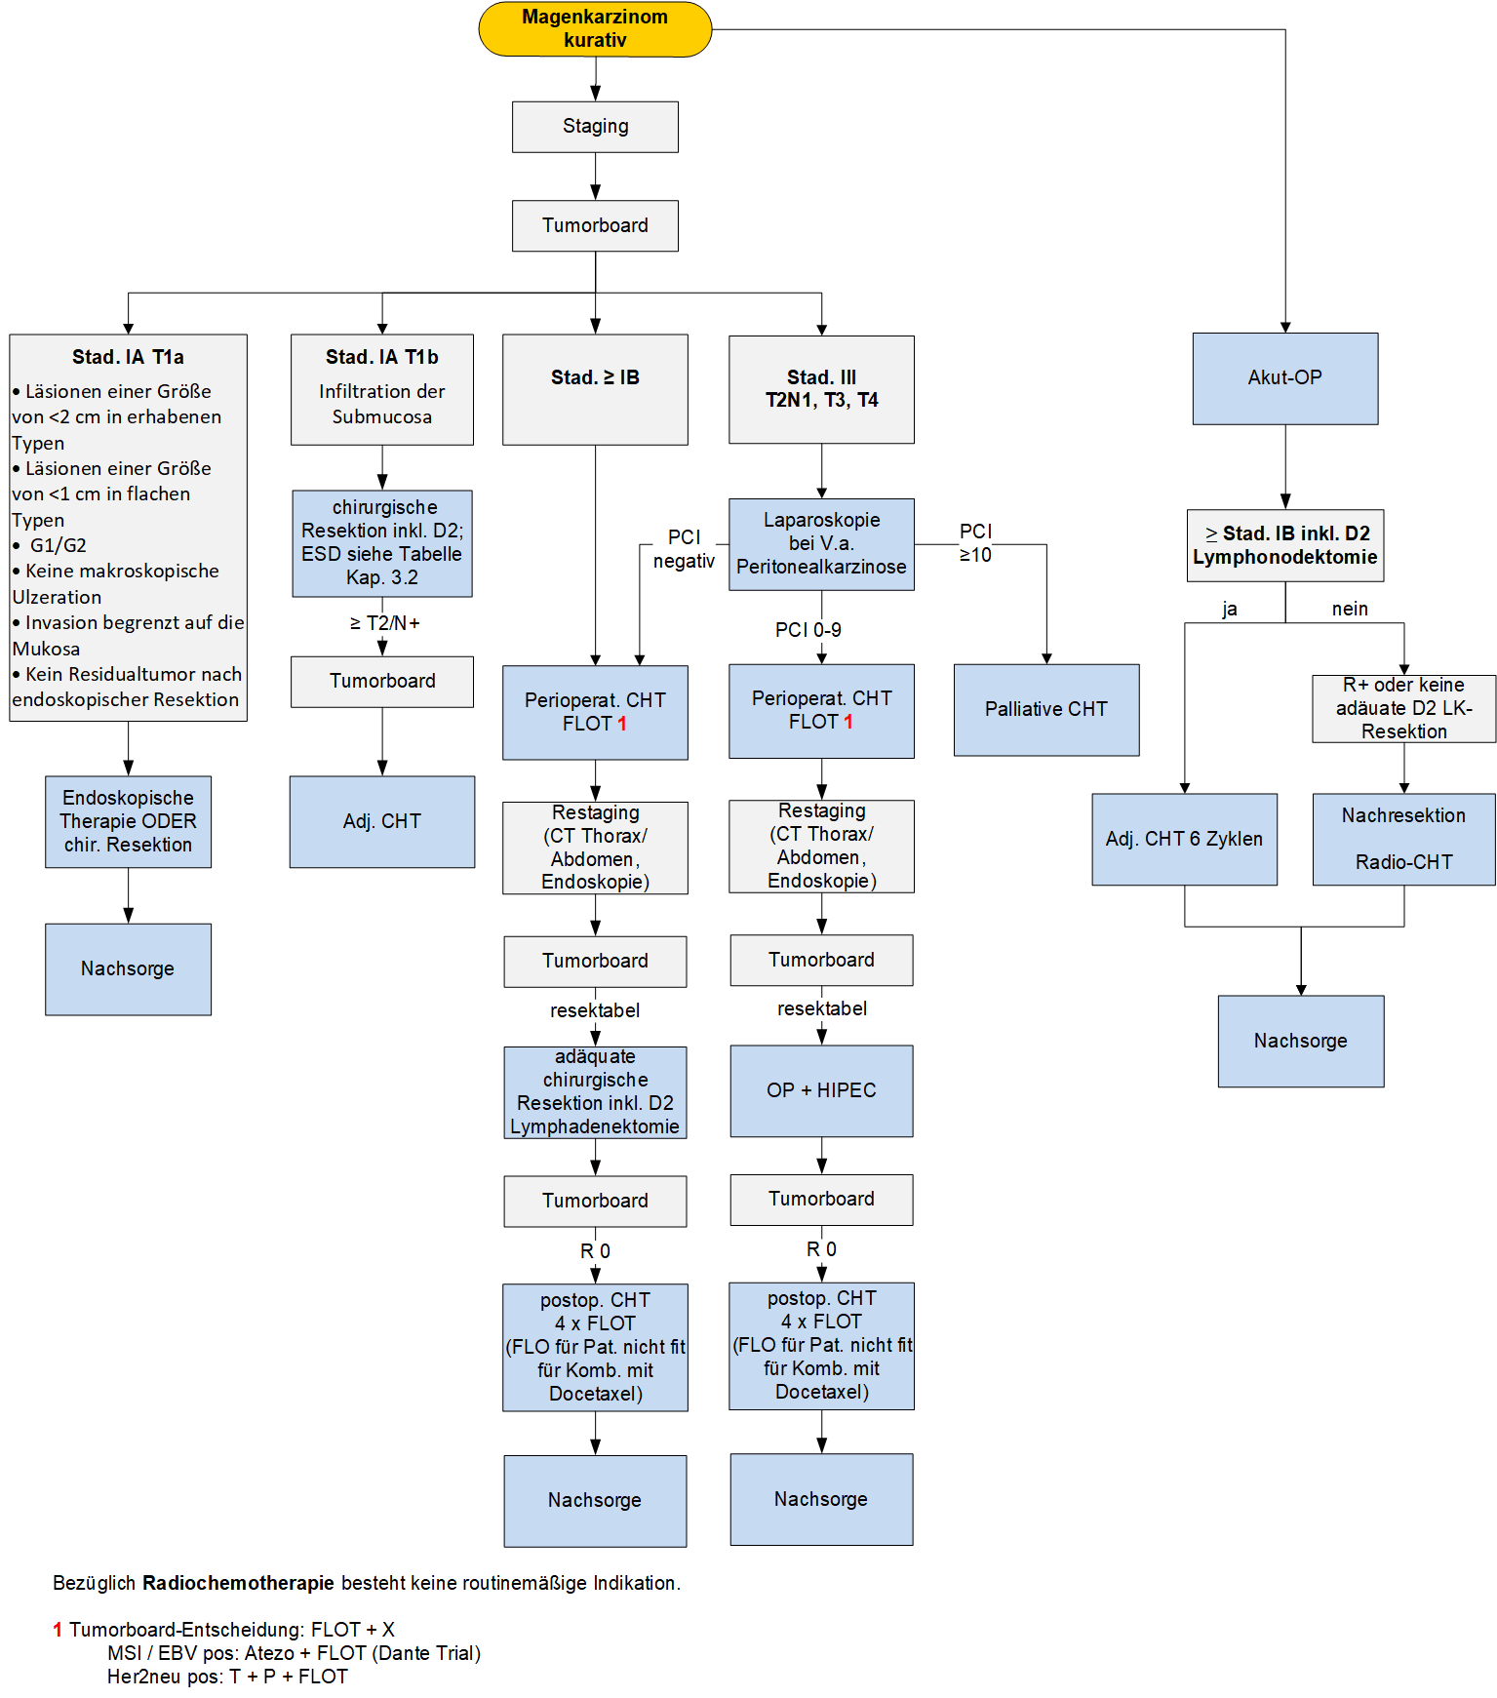

3.5 Postoperatives Vorgehen
Nach Vorliegen des pathologischen Tumorstadiums inklusive R-Status wird der Patient wiederum im Tumorboard vorgestellt. Nach R0-Resektion sollte eine präoperativ begonnene Chemotherapie (FLO bzw. FLOT) vervollständigt werden (4 postoperative Zyklen FLO, 4 postoperative Zyklen FLOT), anschließend Nachsorge.
Im Falle einer R2-Resektion soll die Möglichkeit einer Nachresektion überprüft und ev. durchgeführt werden. Bei R1-Resektion sollte eine adjuvante Radiochemotherapie empfohlen werden.

3.6 Palliative Chemotherapie
Metastasiertes oder lokal fortgeschrittenes Stadium
Eine palliative medikamentöse Tumortherapie sollte zum frühestmöglichen Zeitpunkt nach Diagnosestellung der lokal fortgeschritten inoperablen oder metastasierten Erkrankung eingeleitet werden (S3-Leitlinie). Die Therapie sollte grundsätzlich bis zur Intoleranz oder bis zum Progress fortgeführt werden.
Her2neu positiv:
Bei positivem Her2-neu Rezeptorstatus (3+ oder 2+ und FISH positiv) sollte eine Chemotherapie unter Einschluss von Trastuzumab gegeben werden, falls ein ECOG < 2 vorliegt (Bang YJ, Lancet 2010, ToGA-trial: Zunahme des medianen Überlebens von 11,1 auf 13,8 Monate). Getestet wurde Trastuzumab in Kombination mit Cisplatin/5-Fluorouracil (als besser verträgliche Kombination hat sich Capecitabine/Oxaliplatin) an vielen Zentren durchgesetzt). Die Dosierung von Trastuzumab im TOGA-trial betrug 6 mg/kg KG alle 3 Wochen (8 mg/kg KG loading dose im 1. Zyklus). Im Hinblick auf Lebensqualität und Praktikabiltät sind die Protokolle FLO+T/CAPOX+T zu empfehlen.
Nach Abschluss induktiven Phase (6-8 Zyklen) sollte Trastuzumab Mono bei guter Verträglichkeit bis zum Progress der Tumorerkrankung als Erhaltung gegeben werden (analog zum TOGA trial).
Als Zweitlinientherapie steht mit dem Antikörper Drug Konjugat Trastuzumab-Deruxtecan eine weitere gegen Her2neu gerichtete Therapie zur Verfügung (Destiny Gastric 02). Eine Sicherung eines pos. Her2neu Status sollte mit Rebiopsie angestrebt werden.
Her2neu negativ:
Stratefizierung nach Mikrosatellitenstatus, dMMR, EBV-ISH bzw. CPS

Immuntherapie
Firstline: Her2neu neg.
- MSI-H/dMMR/EBV-ISH pos.
Pembrolizumb +/- Chemotherapie (Fluoropyrimidin/Oxalipaltin) (Keynote 859)
- PDL1 CPS ≥ 5
Nivolumab + Fluoropyrimidin, Oxaliplatin (CheckMate 649)
- PDL1 < 5: Capecitabine/Oxaliplatin, Triplett (FLOT) nur bei hoher Tumorlast oder rasch erforderliche Response
Secondline:
- PDL1 ≥ 1, 1L kein Checkpoint-Inhibitor
Pembrolizumab Mono (Keynote 061)
- wenn 1L Checkpoint-Inhibitor
Paclitaxel/Ramucirumab

Patienten mit limitiert metastasiertem Karzinom des Magens/Gastrooesophagealen Übergangs
(Oligometastasierungskonzepte)
Individualisierte Entscheidung im Tumorboard, Referenz: AIO-FLOT3 Trial Arm B (cM1)
- ausschl. abdom. retroperiton. Lkn (paraortal, peripancreatic, mesenterial) oder
- 1 inoperable Organmetastasierung mit/ohne retroperiton. Lkn.
- klin. kein HW auf Peritoneal-/Pleuracarcinose oder laparaskopisch keine diffuse Peritonealcarcinose (>P2)
- < 5 Lebermetastasen
- ECOG 0 oder 1
- Alkal. Phosphatase im Normbereich
- Definiert als eine Organmanifestation: lokalisierte Peritonealkarzinose (P1 und P2), unilaterale oder bilaterale Krukenberg Tumore, unilaterale oder bilaterale Nebennierenmetastasen, extraabdom. Lymphknotenmetastase (z.B. supraklavikulär)

Bei Oligometastasierung kann bei fehlender Resektionsmöglichkeit eine hochdosierte (stereotaktische) Strahlentherapie überlegt werden.
Das Vorgehen ist als individualisierte Einzelfallentscheidung des Tumorboards anzusehen und zum derzeitigen Zeitpunkt als experimentell anzusehen .
Als Zweitlinientherapie Paclitaxel/Irinotecan in Komb. mit Ramucirumab, bei Kontraindikation für Pac/Iri Ramucirumab Monotherapie.
Bei geeigneten Patienten ergibt eine Drittlinientherapie mit Trifluridin/Tipiracil (TAS-102) einen Überlebensvorteil gegenüber Placebo (Studie TAS-102: Tabernero J, Shitara K, Dvorkin M, et al.).

3.7 Therapiealgorithus palliative Situation
- bei ECOG 3; 4 → Palliative Care (s. Leitlinie)
- bei lokalen Problemen je nach Gesamtsituation palliative Chirurgie, lokale RTX, endoskopische Intervention etc.
- Bei Tumorblutung und fehlender OP-Indikation kann der Primärtumor mit wenigen hohen Einzeldosen bestrahlt werden, was oft zu einem Sistieren der Blutung führt

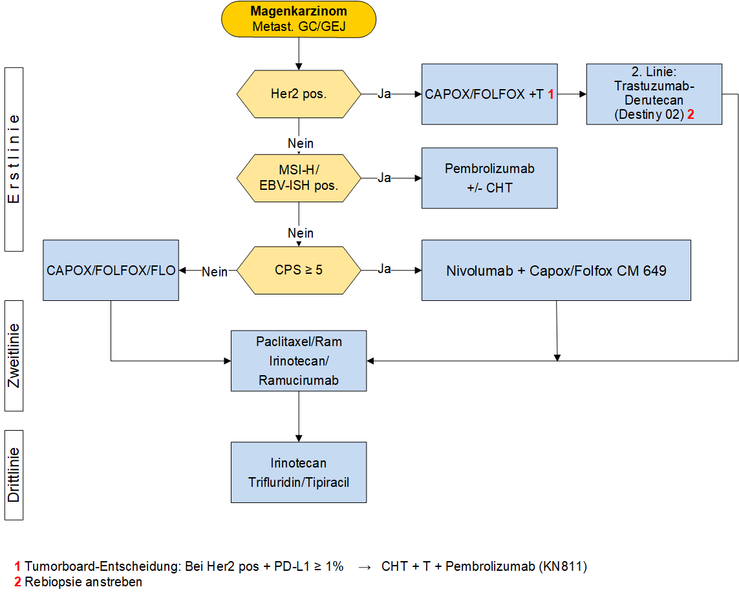

4 Besondere klinische Situationen

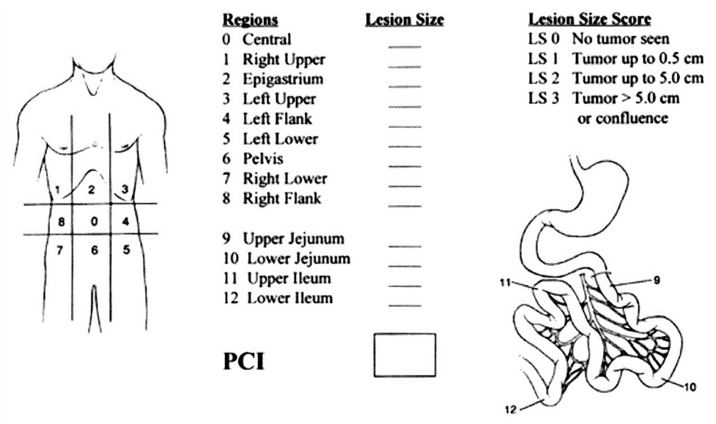

5 Verlaufskontrolle und Nachsorge

Es gibt keine prospektiven Daten, auf deren Grundlage ein bestimmtes Nachsorgeschema empfohlen kann. Im Vordergrund soll die klinische Kontrolle und die Behandlung Therapie-bedingter Beschwerden stehen; regelmäßige endoskopische und bildgebende Untersuchungen können erwogen werden.
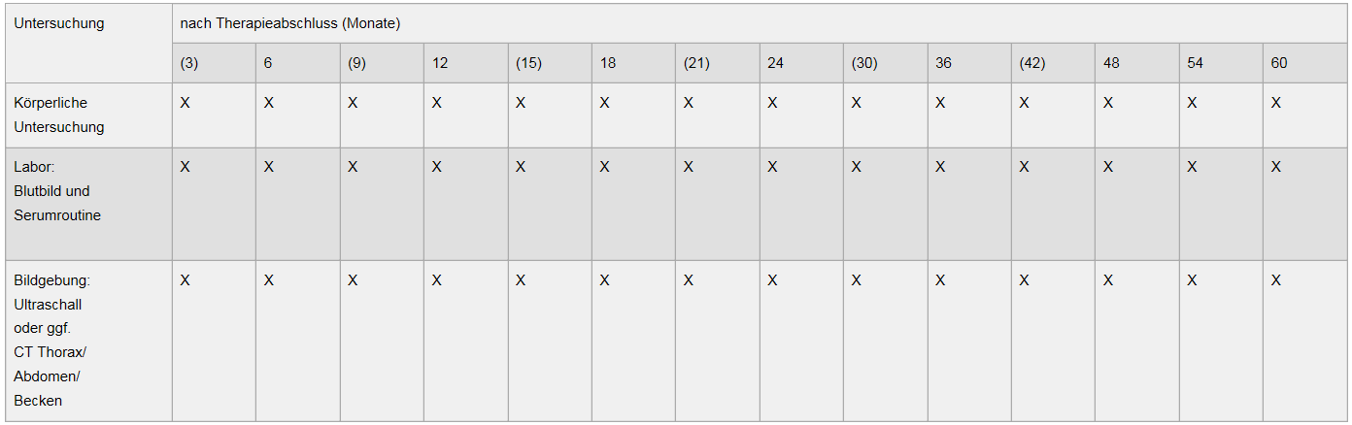
Vit B12 Spiegel Bestimmung bei regelmäßiger Substitution nicht obligat.

S3-Leitlinie: Die strukturierte Nachsorge umfasst die klinische Kontrolle, endoskopische Kontrolle und Kontrolle mittels Bildgebung. Die Intervalle sollten in den ersten zwei Jahren zumindest halbjährlich und danach bis zum 5. Jahr jährlich betragen.

6 Dokumentation und Qualitätsparameter
Dokumentation in der „Basisakte celsius37“
Qualitätsparameter:
OS, PFS, Resektionsrate R0

7 Literatur/Quellenangaben
AWMF, Konsultationsfassung S3-Leitlinie Magenkarzinom „Diagnostik und Therapie der Adenokarzinome des Magens und ösophagogastralen Übergangs“, Version 2.01.
Onkopedia, Leitlinie Magenkarzinom, Stand März 2021, https://www.onkopedia.com/de/onkopedia/guidelines/magenkarzinom/@@guideline/html/index.html.
Cunningham D, Starling N, Rao S, et al. Capecitabine and oxaliplatin for advanced esophagogastric cancer. N Engl J Med. 2008;358(1):36–46.
Random assignment multicenter phase II study of modified docetaxel, cisplatin, fluorouracil (mDCF) versus DCF with growth factor support (GCSF) in metastatic gastroesophageal adenocarcinoma (GE). J Clin Oncol 28:15s, 2010 (suppl; abstr 4014)
Narahara H, Koizumi W, Hara T, et al. TS-1 Advanced Gastric Cancer Clinical Trial Group Randomized phase III study of S-1 alone versus S-1 + cisplatin in the treatment for advanced gastric cancer (The SPIRITS trial) SPIRITS: S-1 plus cisplatin vs S-1 in RCT in the treatment for stomach cancer. 2007 ASCO Annual Meeting Proceedings. J Clin Oncol. 25(18S):201s. (abstr 4514).
Ajani JA, Moiseyenko VM, Tjulandin S, et al. Quality of life with docetaxel plus cisplatin and fluorouracil compared with cisplatin and fluorouracil from a phase III trial for advanced gastric or gastroesophageal adenocarcinoma: the V-325 Study Group. J Clin Oncol 2007; 25: 3210-16.
Trastuzumab in combination with chemotherapy versus chemotherapy alone for treatment of HER2-positive advanced gastric or gastro-oesophageal junction cancer (ToGA): a phase 3, open-label, randomised controlled trial.
Bang YJ1, Van Cutsem E, Feyereislova A, Chung HC, Shen L, Sawaki A, Lordick F, Ohtsu A, Omuro Y, Satoh T, Aprile G, Kulikov E, Hill J, Lehle M, Rüschoff J, Kang YK; ToGA Trial Investigators. Lancet. 2010 Aug 28;376(9742):687-97. doi: 10.1016/S0140-6736(10)61121-X. Epub 2010 Aug 19.
Ford H.E.R. et al., Docetaxel versus active symptom control for refractory oesophagogastric adenocarcinoma (COUGAR-02): an open-label, phase 3 randomised controlled triala: Volume 15, Issue 1, January 2014, p. 78–86
Oba M. et al., Irinotecan monotherapy offers advantage over combination therapy with irinotecan plus cisplatin in second-line setting for treatment of advanced gastric cancer following failure of fluoropyrimidine-based regimens. Oncol Lett. 2011 Mar;2(2):241-245. Epub 2011 Jan 20.
Lee JH. et al, Third-line docetaxel chemotherapy for recurrent and metastatic gastric cancer. Korean J Intern Med. 2013 May;28(3):314-21.
Hironaka S. et al., Randomized, Open-Label, Phase III Study Comparing Irinotecan With Paclitaxel in Patients With Advanced Gastric Cancer Without Severe Peritoneal Metastasis After Failure of Prior Combination Chemotherapy Using Fluoropyrimidine Plus Platinum: WJOG 4007 Trial: JCO November 4, 2013 JCO.2012.48.5805 .
Bang YJ et al, Adjuvant capecitabine and oxaliplatin for gastric cancer after D2 gastrectomy (CLASSIC): a phase 3 open-label, randomised controlled trial. Lancet. 2012 Jan 28;379(9813):315-21. doi: 10.1016/S0140-6736(11)61873-4. Epub 2012 Jan 7.
RAINBOW: A global, phase III, randomized, double-blind study of ramucirumab plus paclitaxel versus placebo plus paclitaxel in the treatment of metastatic gastroesophageal junction (GEJ) and gastric adenocarcinoma following disease progression on first-line platinum- and fluoropyrimidine-containing combination therapy rainbow IMCL CP12-0922 (I4T-IE-JVBE).
REGARD: A phase III, randomized, double-blinded trial of ramucirumab and best supportive care (BSC) versus placebo and BSC in the treatment of metastatic gastric or gastroesophageal junction (GEJ) adenocarcinoma following disease progression on first-line platinum- and/or fluoropyrimidine-containing combination therapy.
Al-Batran SE, Homann N, Schmalemberg H, et al. Perioperative chemotherapy with docetaxel, oxaliplatin, and fluorouracil/leucovorin (FLOT) versus epirubicin, cisplatin, and fluorouracil or capecitabine (ECF/ECX) for resectable gastric or gastroesophageal junction (GEJ) adenocarcinoma (FLOT4-AIO): a multicenter, randomized phase 3 trial. J Clin Oncol. 2017;35(suppl; abstr 4004).
Gong J, Liu T, Fan Q et al.: Optimal regimen of trastuzumab in combination with oxaliplatin/capecitabine in first-line treatment of HER2-positive advanced gastric cancer (CGOG1001): a multicenter, phase II trial. BMC Cancer 16:68, 2016. DOI:10.1186/s12885-016-2092-9
Tabernero J, Shitara K, Dvorkin M, et al. Overall survival results from a phase III trial of trifluridine/tipiracil versus placebo in patients with metastatic gastric cancer refractory to standard therapies (TAGS). Annals of Oncology 2018; Volume 29, Issue suppl_5. mdy208.001.
Ignatova E et al., Epstein–Barr virus-associated gastric cancer: disease that requires special approach, Gastric Cancer volume 23, pages951–960(2020).

Anhang: Chemotherapieprotokolle
Neoadjuvant
FLOT Antiemese: Stufe 2
Tag 1: Oxaliplatin* 85mg/m2 Inf. (120´)
Docetaxel 50mg/m2 Inf. (30-60´)
Folinsäure 200mg/m2 Inf. (> 30´)
5-Fluorouracil 2600mg/m2 Inf. (24h)
Wiederholung Tag 15

FLO Antiemese: Stufe 2
Tag 1: Oxaliplatin 85 mg/m2 iv
Leukovorin 200 mg/m2 iv
5-FU 2600 mg/m2 iv (24 h)
Wiederholung Tag 15

bei erhöhtem Toxizitätsrisiko:
mFOLFOX 6 Tag 1,15: Oxaliplatin 85 mg/m2 Inf. (120´) Antiemese: Stufe 2
Folinsäure 400 mg/m2 Inf. (120´)
5- Fluorouracil 400 mg/ m² (Kurzinfusion)
5-Fluorouracil 2400 mg/m2 Inf. (46 h)
Wiederholung Tag 28

EOX (neo-) adjuvant Antiemese: Stufe 2
Tag 1: Epirubicin 50 mg/m2 iv
Oxaliplatin 130 mg/m2 iv
Tag 1-21: Capecitabine 625 mg/m2 po 2 x tägl.
Wiederholung Tag 22

CX neoadjuvant (bei Kardiomyopathie) Antiemese: Stufe 3
Tag 1: Cisplatin 80 mg/m2 iv
Tag 1-14: Capecitabine 1000 mg/m2 po 2 x tägl.
Wiederholung Tag 22

Adjuvant (postop. nach Akut-OP)
CapOx (alternativ zu Cx) Antiemese: Stufe 2
Tag 1: Oxaliplatin 130mg/m2 iv
Tag 1-14: Capecitabine 1000 mg/m2 po 2 x tägl.
Wiederholung Tag 22

Palliativ
1st-Line: Her2neu negativ

PDL 1 CPS ≥5:
Capecitabine, Oxaliplatin, Nivolumab Antiemese: Stufe 2
Tag 1: Nivolumab 360 mg iv
Tag 1-14: Capecitabine 1000 mg/m2 po 2 x tägl.
Tag 1: Oxaliplatin 130 mg/ m²
Wiederholung Tag 22

Alternativ mFOLFOX 6 + Nivolumab
Tag 1,15: Nivolumab 240mg
Tag 1,15: Oxaliplatin 85 mg/m2 Inf. (120´) Antiemese: Stufe 2
Folinsäure 400 mg/m2 Inf. (120´)
5- Fluorouracil 400 mg/ m² (Kurzinfusion)
5-Fluorouracil 2400 mg/m2 Inf. (46 h)
Wiederholung Tag 28

Capecitabine, Oxaliplatin, Pembrolizumab Antiemese: Stufe 2
Tag1: Pembrolizumab 200mg
Oxaliplatin 130mg/m²
Tag 1-14: Capecitabine 1000 mg/m2 po 2 x tägl.

Pembrolizumab
Tag 1: Pembrolizumab 200 mg iv
Wiederholung Tag 22

PDL 1 CPS<5:
FLOT/FLO siehe S 14

1st-Line: Her2neu positiv

CapOx + Trastuzumab (alternativ zu Cx + Trastuzumab) Antiemese: Stufe 2
Tag 1: Trastuzumab 6 mg/kgKG iv (Loading dose 8 mg/kg KG)
Oxaliplatin 130mg/m2 iv
Tag 1-14: Capecitabine 1000 mg/m2 po 2 x tägl.
Wiederholung Tag 22

Alternativ mFOLFOX 6 + Trastuzumab (4); q2w

Tag 1: Trastuzumab 4mg/kgKG iv (Loading dose 6mg/kg KG) Antiemese: Stufe 2
Oxaliplatin 85 mg/m2 Inf. (120´)
Folinsäure 400 mg/m2 Inf. (120´)
5- Fluorouracil 400 mg/ m² (Kurzinfusion)
5-Fluorouracil 2400 mg/m2 Inf. (46 h)
Wiederholung Tag 15
(Trastuzumab; Initialdosis 6mg/kg zu Therapiebeginn oder nach Intervallverlängerung>1 Woche)

Trastuzumab Erhaltung
Tag 1: Trastuzumab 6 mg/kgKG iv
Wiederholung Tag 21

Zweitlinientherapie

2nd-Line: Her2neu positiv

Tag 1: Trastuzumab-Deruxtecan 5,4 mg/kg KG iv
Wiederholung Tag 22

2nd-Line Her2neu negativ

Paclitaxel/Ramucirumab Antiemese: Stufe 2
Tag 1, 8, 15: Paclitaxel 80 mg/m2 iv
Tag 1, 15 Cyramza 8 mg/kg KG
Wiederholung Tag 29

Irinotecan/Ramucirumab
Tag 1,15 Irinotecan 150mg/m²
Tag 1, 15 Cyramza 8 mg/kg KG
Wiederholung Tag 29

Irinotecan wöchentlich Antiemese: Stufe 1
Tag 1, 8, 15, 22: Irinotecan 125 mg/m2 iv
Wiederholung Tag 42

Paclitaxel Mono Antiemese: Stufe 1
Tag 1, 8, 15: Paclitaxel 80 mg/m2 iv
Wiederholung Tag 29

Pembrolizumab
Tag 1: Pembrolizumab 200 mg iv
Wiederholung Tag 22
3rd-Line:
TAS-102 (Lonesurf) Antiemese: Stufe 1
Tag 1 -5, 8-12 Trifluridine/Tipiracil 35 mg/m² p.o. 2 x tägl.
Die Dosierung (KOF) wird auf den am nächsten gelegenen 5 mg-Schritt gerundet.
Wiederholung Tag 28

Anhang: Studienblatt
---

Anhang: Wirtschaftliche Analyse (optional)
---

